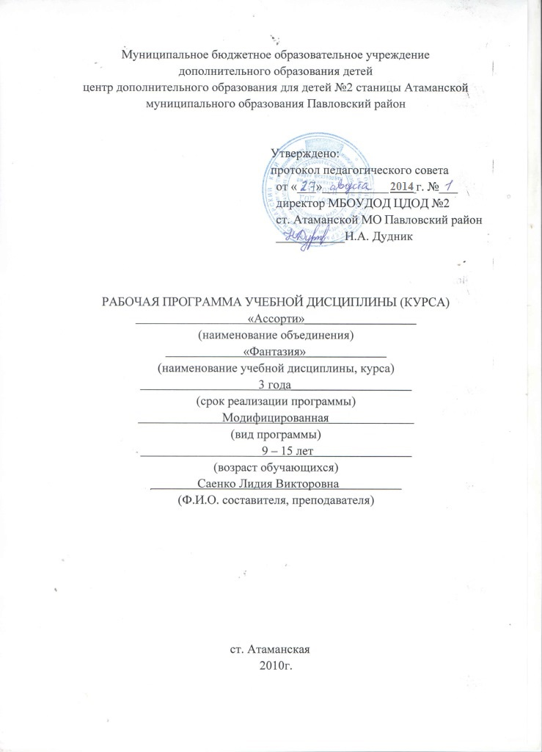

1. Пояснительная записка

Говорят, что доброе слово оживляет Душу и дает возможность почувствовать Прекрасное в этом мире. Точно так же красивые вещи, сотворенные своими руками, помогают приблизиться к миру Гармонии и Красоты. Научиться создавать шедевры совсем не сложно, главное – неустанно идти по пути постижения секретов мастерства.
Данная программа заключается в том, что в ней много времени уделяется практике, дети самостоятельно могут создать то, что ему ближе к сердцу. Такие занятия позволяют педагогу в непринуждённой обстановке решать одновременно комплекс задач, направленных на развитие личности каждого обучающегося, а также на содействие в профессиональном самоопределении посредством изучения понятий из разных областей науки. Поскольку характер работы по программе тесно связан с изучением природы родного края, бисера, соленого теста, познание нового вида искусства «Квилинга» – можно говорить об объединение «Ассорти», как о важнейшем средстве патриотического воспитания. Тв. объединение «Ассорти», должна стать объектом изучения более широкого круга детей и требует к себе серьезного научного, методического и практического подхода.
Тв. объединение «Ассорти», является мощным средством для развития творческих способностей обучающихся. Её первоначальная задача – дать возможность увидеть в исходном материале образ и скорректировать его при минимальном вмешательстве в творение природы. В этом заключается ценность каждой поделки. Возможность самому придумывать, комбинировать, создавать, пробовать позволяет детям развиваться в процессе обучения.
Увлекателен сам по себе процесс создания, чувствуешь себя Творцом. Ведь как история Библии свидетельствует, нас самих «слепил» Господь Бог. И в каждом из нас живет созидатель и ценитель прекрасного. Во все времена люди с благоговением относились к мастерам. «Золотые руки», дар Божий – так мы с восторгом говорим о тех, кто достиг вершин мастерства в скульптуре, живописи и других областях искусства. Простор фантазии и упорный труд – вот секрет многих великих мастеров. В наше время возрождаются старые традиции в народном творчестве, декоративно – прикладном искусстве. Мы возвращаемся к истокам, чтобы обрести себя, чтобы, зная историю и культуру своего народа и человечества в целом, идти дальше, внося в мировую сокровищницу посильный вклад, мировоззрение, идеи, творения рук современного человека.
Ручная работа ценилась во все времена. Особенно полезно это занятие для детей, так как помогает развивать мелкую моторику рук, снимает излишнее эмоциональное напряжение.
Направленность программы – художественно-эстетическая.
Педагогическая целесообразность программы состоит в том, что она позволяет решать комплекс задач, ориентированных на приобретение ценного практического опыта, приобщение к общечеловеческим ценностям, развитие личности, содействие в ведении здорового образа жизни посредством применяемых вариативных методов и форм обучения, воспитания и развития.
Данная программа ориентирована на детей младшего и среднего школьного возраста. Дети в младшем школьном возрасте, в силу своих возрастных особенностей обладают «незаштампованным мышлением». Этот фактор благоприятно влияет на развитие творческого восприятия мира, фантазии. Обучающимся среднего школьного возраста свойственно стремление к самоутверждению (зачастую через негативные поступки), большое значение приобретают взаимоотношения со сверстниками, поэтому возрастает воспитательная роль педагога в регуляции взаимоотношений в группе. Работа с обучающимися строится на взаимосотрудничестве, на основе уважительного отношения к личности ребёнка.
Обучение по программе ведётся с учётом индивидуального и дифференцированного подхода на протяжении всего периода обучения. Опыт показывает, что это является особенно актуальным в работе с обучающимися, обладающими повышенной мотивацией, а также с детьми, находящимися в трудной жизненной ситуации.
Целью данной программы является развитие личности каждого ребенка, раскрытие его творческого потенциала посредством освоения разнообразных видов работ с бисера, соленого теста, бумаги.
В результате обучения по данной программе предполагается решение следующего комплекса задач:
1. Образовательные:
- научить самостоятельно находить и выбирать материал для будущих работ, самостоятельно проектировать и изготавливать разнообразные изделия из природного материала, бисера, соленого теста, бумаги.
- научить пользоваться нетрадиционными инструментами.
2. Воспитательные:
- приобщать обучающихся к народному декоративно-прикладному творчеству;
- формировать умения нравственно-эстетической оценки окружающей действительности;
- формировать культуру поведения и общения в коллективе;
- формировать гуманное отношение к природе.
3. Развивающие:
- развивать познавательную и творческую активность, фантазию, образное и логическое мышление;
- развивать мотивацию к осознанному ведению здорового образа жизни.
При разработке программы учитывались знания и умения обучающихся, полученные на уроках рисования, географии, мировой художественной культуры, технологии, на которые следует опираться в процессе обучения, но это не является основополагающим моментом в процессе обучения по данной программе.
По каждой теме предусмотрены теоретические сведения, а также практические занятия, что позволяет углубить и расширить знания обучающихся. Основную часть времени многих тем занимает практическая работа, которая имеет общественно-полезную направленность.
Программа ориентирована на обучающихся в возрасте от 9 до 14 лет. Содержание программы каждого последующего года обучения разработано с учётом уже имеющихся знаний. Продолжительность освоения программы - 3 года. Занятия рекомендуется проводить следующим образом:
- 1 год обучения - 144 часа (5раза в неделю по 2 часа)
- 2 год обучения - 216 часов (3 раза в неделю по 2 часа)
- 3 год обучения - 216 часов (3 раза в неделю по 2 часа)
Количественный состав обучающихся по годам обучения: 1 год обучения – 36человек, 2-ой и последующие – 36 человек.
Набор в группы проводится по желанию и интересам детей. Специальных знаний и умений для зачисления в объединение не требуется. Занятия проводятся с обязательным включением в учебный процесс:
- использования материалов растительного происхождения;
- выполнения коллективно-творческих работ;
- учета детских интересов и полной свободы творчества;
- использования игровой деятельности, соответствующей возрастным особенностям и потребностям детей.
Процесс обучения предполагает проведение традиционных и нетрадиционных (защита творческой работы, мастер-класс, устная презентация и др.) видов занятий, а также пробуждения творческой активности обучающихся и стимулирования познавательной деятельности.
Эффективными формами взаимодействия с семьёй являются:
- проведение нетрадиционных форм занятий (защита творческой работы, мастер-класс, устная презентация и др.);
- проведение Дней открытых дверей;
- воспитательные мероприятия (тематические, с официальным приглашением родителей, в период школьных каникул).

Ожидаемые результаты:

К концу первого года обучения обучающиеся смогут:
- рассказать об истории возникновения бисера, нового искусства квилинга как художественного промысла;
- назвать области применения соленого теста как самого распространенного материала в русском народном искусстве;
- назвать основные свойства природного материала (физические, механические, технологические);
- назвать алгоритм создания образа;
- назвать виды инструментов для работы с бисером, квилингом, тестом, правила и способы обращения с ними;
- создавать изделия, используя известные природные свойства материала для достижения выразительности;
- разрабатывать эскизы, макеты вариантов будущих работ;
- аргументировать ценности минимальной инструментальной обработки найденной находки;
- оценивать себя как часть коллектива, осознавать свою ответственность перед ним, выстраивать партнёрские взаимоотношения с другими детьми;
- осознавать значимость ведения здорового образа жизни.

К концу второго года обучения обучающиеся смогут:

- назвать виды нетрадиционных инструментов, способы их применения;
- изготавливать элементарные инструменты для работы с бисером, квилингом, тестом.
- изготавливать изделия из коряг, ветвей, коры;
- назвать способы отделки различных работ;
- назвать свойства по всем видам работ (основные, декоративные);
- назвать приемы, способствующие достижению выразительности движений в изделиях;
- рассказать об особенностях природного материала, бумаги;
- проявлять творческую активность в изготовлении изделий;
- оценивать изделия с точки зрения эстетики.

К концу третьего года обучения обучающиеся смогут:
- перечислить дополнительные специальные инструменты и материалы, необходимые для работы;
- назвать виды отделки готовых изделий, эстетические требования;
- самостоятельно изготавливать изделия из бисера, природного материала, бумаги, соленого теста.
- охарактеризовать свойства бумаги относительно изготовления изделий;
- использовать в работе материалы необходимые для работы;
- изготавливать изделия из природного материала, используя известные методы монтажа;
- рассказать о происхождении соленого теста, назвать стадии изготовления, инструменты для обработки;
- самостоятельно разрабатывать эскизы будущих изделий;
- оценивать окружающую действительность с нравственно-эстетической точки зрения.
«Ассорти» – направление, которое посещают 22% мальчиков и 78 девочек. В связи с этим уделяется особое внимание выбору форм контроля, применяемых для определения уровня усвоения обучающимися программы. На протяжении учебного процесса в группах предполагается проводить следующие формы контроля знаний и умений:
беседы с ориентацией на выявление имеющихся исходных знаний по темам: «Художественная обработка бумаги. Из истории квилинга», « Рисование и раскрашивание», « Фигурки, цветы и миниатюры из бисера», а также по программам первого, второго и третьего годов обучения. Проводится по заранее определённым педагогом вопросам, что даёт возможность выявить затруднения в теоретической подготовке обучающихся, необходимой для дальнейшей практической работы, а также активизировать специальные понятия в словаре детей;
выставки, анализ работ проводятся для самоанализа обучающимися творческих достижений, сравнения своих работ с другими;
практические работы применяются для проверки навыков выполнения изделий из бумаги, бисера, соленого теста, аккуратности, умения видеть в исходном материале художественный образ;
индивидуальные творческие работы, позволяющие раскрывать художественные способности обучающихся, проверить навыки усвоения программного теоретического материала и применение знаний на практике;
защита творческой работы проводится в конце третьего года обучения для подведения итогов работы обучающихся по программе. Позволяет каждому обучающемуся определить уровень своих достижений по сравнению с другими, наметить перспективы дальнейшего роста творческих способностей.
Основной формой подведения итогов является участие обучающихся в конкурсах, выставках и т.д. различного уровня.
Проверка усвоения обучающимися программы проводится после изучения каждой темы или после изучения двух – трёх небольших по объёму тем (рубежный контроль). Также предусматривается вводный (в начале каждого года обучения – выявляется базовый уровень знаний обучающихся и уровень имеющихся знаний за предыдущий год обучения) и итоговый контроль (по окончании каждого года обучения).

2. Учебно-тематический план

№  п/п | Наименование разделов,  блоков, тем | Всего  часов | Количество часов  учебных занятий
 |  |  | теоретические | практические
1 год обучения

1. | Вводное занятие | 2 | 2 | -
2. | Родословная стеклянной бусинки | 10 | 2 | 8
3. | Способы изготовления бисерных изделий | 30 | 4 | 26
4. | Декоративная пауза | 20 | 4 | 16
5. | Низание сеток. Пасхальное яйцо «Весна» | 32 | 4 | 28
6. | Изготовление открыток | 20 | 4 | 16
7. | Изготовление украшений | 28 | 7 | 21
8. | Итоговое занятие | 2 | - | 2
 | Итого: | 144 | 27 | 117
2 год обучения

1. | Вводное занятие | 2 | 2 | -
2. | Тканые декоративные изделия | 52 | 7 | 45
3. | Декоративная пауза | 20 | 6 | 14
4. | Искусство оригами. Подарки к праздникам | 40 | 4 | 36
5. | Искусство квилинга | 50 | 4 | 46
6. | Изделия из соленого теста | 30 | 3 | 27
7. | Изготовление рамок | 20 | 6 | 14
8. | Итоговое занятие | 2 | - | 2
 | Итого: | 216 | 32 | 184
3 год обучения

1. | Вводное занятие | 2 | 2 | -
2. | Фигурки, цветы и миниатюры из бисера | 54 | 7 | 47
3. | Декоративная пауза | 20 | 6 | 14
4. | Изготовление авторских работ | 50 |  | 44
5. | Искусство квилинга | 30 | 4 | 26
6. | Искусство оригами | 30 | 5 | 25
7. | Вышивка картин бисером | 28 | 4 | 24
8. | Итоговое занятие | 2 | - | 2
 | Итого: | 216 | 34 | 182

3. Содержание программы
1 год обучения
1. Вводное занятие.
Теория: беседа « Что я знаю о бисероплетении». План работы на год. Оборудование кабинета. Правила по технике безопасности. Демонстрация готовых изделий и специальной литературы.

2. Родословная стеклянной бусинки.
Теория: из истории бисера. Техника изготовления изделий из бисера. Виды современного бисера. Игра «Поле чудес».
Практика: низание простейшей однорядной цепочки. Составление схемы. Работа по ней.

3. Способы изготовления бисерных изделий.
Теория: материалы и инструменты. Организация рабочего места. Основные термины и приемы бисерного рукоделия. Закрепление фурнитуры. Основы композиции. Основы цветоведения.
Практика: изготовление цветов из бисера. Основы построения орнамента. Простейшая однорядная цепочка с двумя и более фиксирующими бисеринами. Составление схем. Работа по схемам. Низание на проволоку. Соединение изготовленных изделий в композицию. Работа с карточками по схемам.

4. Декоративная пауза.
Теория: подбор рисунков, эскизов. Подбор нитей (цвет, качество).
Практика: «нитяная графика». Нанесение графического рисунка на основу. Выполнение рисунка нитями, натянутыми в определенном порядке. Вырезание деталей по шаблону. Оклеивание деталей. Сбор деталей. Декорирование изделий.

5. Низание сеток.
Теория: подбор бисера, материала необходимого для работы. Алгоритм выполнения изделий.
Практика: изготовление основы изделий. Составление схемы. Низание простой сетки в одну нить. Декорирование различными материалами. Практическая работа: изготовление изделий.

6. Изготовление открыток.
Теория: из истории происхождения праздников. Подбор необходимого материала. Подбор литературы, выбор формы.
Практика: изготовление схем. Работа по готовой схеме. Плетение цветов, соединение деталей в композицию. Оформление изделий. Практическая работа: изготовление изделий.

7. Изготовление украшений.
Теория: история изготовления украшений из бисера. Подбор нитей для фенечек. Составление основы. Вплетение бисера. Компоновка сюжета. Амулеты, украшения к новому году, «звёздные украшения». Тканые браслеты с переменной шириной.
Практика: выполнение браслетов из больших бусин, многоцветные браслеты, броши. Работа по готовой схеме. Выполнение работы способом пришивания бисерин и бусин. Изготовление изделий.

8. Итоговое занятие.
Практика: анализ работы за год. Итоговая выставка работ.

2 год обучения

1. Вводное занятие.
Теория: беседа «Что я знаю о декоративно-прикладном искусстве?». План работы на год. Правила по технике безопасности. Демонстрация готовых изделий и специальной литературы.
Практика: выполнение элементарных изделий (деталей).

2. Тканые декоративные изделия.
Теория: просмотр литературы, готовых изделий. Подбор материала, инструментов. Составление схем для тканых изделий.
Практика: составление схем, изготовление станка. Работа на станке по заготовленным схемам. Сбор изготовленных изделий, подбор основы для изделий, окончательное оформление. Практическая работа: изготовление изделий (по выбору).

3. Декоративная пауза.
Теория: выбор композиции. Подбор материалов. Декоративное панно. Применение различных материалов для изготовления и оформления изделий.
Практика: изготовление шаблонов. Изготовление по шаблонам заготовок для цветов. Работа по шаблону, подбор основы. Сбор цветов из заготовок. Составление композиции, приклеивание её к основе. Оформление работы. Работа с различными материалами (кожей, бисером, мехом). Практическая работа: изготовление изделий (по выбору).

4. Искусство оригами. Подарки к праздникам.
Теория: из истории оригами. Бумага, базовые формы, основные термины, условные знаки. Особенности выбора бумаги для различных видов изделий. Алгоритм изготовления изделий.
Практика: выбор бумаги для изделий. Поэтапное изготовление изделий. Практическая работа: изготовление изделий (по выбору).

5. Искусство квилинга.
Теория: из истории квилинга. Материалы и инструменты, необходимые для работы. Основные приёмы работы. Основные формы.
Практика: подготовка полос, изготовление роллов: базовый ролл, свободный ролл. Базовые элементы: «Капля», «Глаз», «Листочек», «Квадрат», «Изогнутый глаз», «Треугольник», «Заячье ухо», «Звездочка», «Полумесяц». Наклеивание элементов. Склеивание элементов. Изготовление объемного ролла. Вытягивание объемного ролла. Работа с гофрированным картоном: резка, окрашивание срезов, бахрома. Подбор материала, рисунков. Практическая работа: изготовление изделий (по выбору).

6. Изделия из солёного теста.
Теория: из истории солёного теста. Секреты замешивания теста. Приёмы работы с солёным тестом. Окрашивание изделий из соленого теста. Сушка, склейка, хранение изделий из солёного теста. Алгоритм изготовления изделий.
Практика: подготовка солёного теста к работе, окрашивание теста. Изготовление изделий. Практическая работа: изготовление изделий, оформление коллективной работы.

7. Изготовление рамок.
Теория: виды рамок. Просмотр литературы. Выбор материала. Составление схем.
Практика: подбор материалов. Выбор рисунка, составление схем. Плетение по схеме. Оформление работы. Практическая работа: изготовление рамки (по выбору).

8. Итоговое занятие.
Практика: анализ работы за год. Самостоятельная работа: изготовление изделий (по выбору).

3 год обучения

1. Вводное занятие.
Теория: план работы на год. Правила техники безопасности. Демонстрация готовых изделий и специальной литературы. Разнообразие материалов и возможности их применения при изготовлении изделий.
Практика: изготовление изделий (по выбору).

2. Фигурки, цветы и миниатюры из бисера.
Теория: скульптура из бисера. Материалы и инструменты, используемые в работе. Основы цветоведения. Основы композиции.
Практика: подбор материалов для изготовления изделий. Изготовление схем, работа по схемам. Изготовление скульптур малых форм. Цветы и букеты. Изготовление архитектур малых форм. Практическая работа: изготовление изделий (по выбору).
3. Декоративная пауза.
Теория: в поисках сказки. Виды природных материалов для поделок. Инструменты, необходимые для работы. Техника безопасности.
Практика: подбор материала для изделий. Поэтапное изготовление изделий. Практическая работа: изготовление изделий (по выбору).

4. Изготовление авторских работ.
Практика: выполнение эскиза, схем. Подбор материала, работа по схемам. Поэтапное изготовление работ. Окончательное оформление работ. Практическая работа: изготовление авторских работ с применением известных техник и приёмов работы.

5. Искусство квилинга.
Теория: способы приготовления бумажной ленты. Приёмы работы. Работа с гофрированным картоном. Правильное окрашивание срезов. Особенности сборки сложных изделий.
Практика: подбор материала для изготовления изделий. Изготовление изделий. Окончательное оформление работ. Практическая работа: изготовление авторских работ.

6. Искусство оригами.
Теория: особенности работы в технике оригами. Подбор материала в зависимости от изделий. Разнообразие поделок, их применение.
Практика: подбор материала для изготовления изделий. Изготовление изделий. Окончательное оформление работ. Практическая работа: изготовление авторских работ.

7. Вышивка картин бисером.
Теория: особенности вышивки бисером. Виды бисера. Алгоритм работы. Оформление изделий. Инструменты и материалы, необходимые для работы.
Практика: изготовление схем. Работа с пяльцами. Вышивание бисером по схемам. Оформление работ. Практическая работа: изготовление авторских работ.

8. Итоговое занятие.
Практика: анализ работы за год. Защита творческих работ.

5. Список литературы

Список литературы для педагога

1. Бульба Н., Георгиев А. Фигурки, цветы и миниатюры из бисера. – Харьков, Белгород: Клуб семейного досуга, 2010.
2. Зайцева А.А. Магия бумажных лент. – М.: Эксмо, 2010.
3. Ларин А. Узоры для фенечек из бисера. – Минск.: Современный литератор, 2000.
4. Нагибина М.И. Природные дары для поделок и игры. – Ярославль: Академия развития, 1997.
5. Уолтер Х. Узоры из бумажных лент / Пер. с англ. – М.: Ниола-Пресс, 2007.
Список литературы для обучающихся

1. Антипова М.А. Соленое тесто. Необычные поделки и украшения. Красивые вещи своими руками. – Ростов н/Д: Владис: М.: РИПОЛ классик, 2009.
2. Демина И.Г. Подарки из природных материалов. – Смоленск: Русич, 2001.
3. Ступак Е.А. Оригами. Подарки к праздникам. – М.: Айрис-пресс, 2007.

